UNIVERSIDAD AUTÓNOMA GABRIEL RENÉ MORENO

FACULTAD DE INGENIERÍA EN CIENCIAS DE LA COMPUTACIÓN Y TELECOMUNICACIONESSS

PROYECTO IGLESIA– PRIMER PARCIAL

MATERIA: ARQUITECTURA DE SOFTWARE
DOCENTE: ING. JOSUE OBED VEIZAGA GONZALES
INTEGRANTES:
- Takeshi Sergio Kanashiro Aparicio 218027206
- Jose Luis Oni Moron 217069520

SANTA CRUZ DE LA SIERRA – BOLIVIA
OCTUBRE - 2023
INDICE
1. FLUJO DE REQUISITOS 4
1.1. Identificar Casos de Uso 4
1.2. Detalle de Caso de Uso 4
CU1. Gestionar cargos dentro de la iglesia 4
CU2. Gestionar Miembros 6
CU3. Gestionar Eventos 7
CU4. Gestionar Visitas 8
1.3. Diagrama General de Casos de Uso 9
2. FLUJO DE ANALISIS DE LA ARQUITECTURA 10
2.1. Identificación de Módulos 10
Paquete 1: Registro 10
2.2. Vista de Módulos 11
Paquete 1: Registro 11
3. FLUJO DE DISEÑO 12
3.1. Diseño de la Arquitectura Lógica 12
Paquete 1: Registro 12
3.2. Diseño de Base de Datos 13
Diseño Conceptual 13
Diseño Lógico 14
Diseño Físico 14
3.3. Diseño de Detalle Procedimental 15
Diseño de Clase Dinámico 15
3.4. Diagramas de Secuencia 15

1. FLUJO DE REQUISITOS
Especificar los requerimientos funcionales del problema propuesto en clases.
- Identificar los casos de usos.
- Definir el cuadro de especificación.
- Diseñar la interfaz prototipo.

1.1. Identificar Casos de Uso
CU1. Gestionar cargos dentro de la iglesia
CU2. Gestionar Miembros
CU3. Gestionar Eventos
CU4. Gestionar visitas

1.2. Detalle de Caso de Uso

CU1. Gestionar cargos dentro de la iglesia

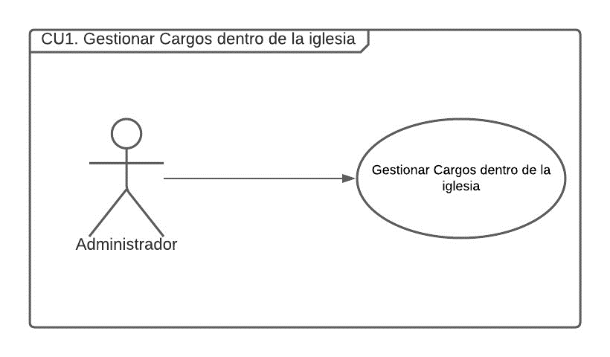
Ilustración 1: Diagrama – CU1 Gestionar cargos dentro de la iglesia
Fuente(Elaboración Propia)

CASO DE USO | Gestionar Cargo
Propósito | La gestión de los cargos de los usuarios del sistema.
Descripción | El administrador podrá registrar, editar y eliminar cargos de los usuarios.
Actores | Administrador
Actor Iniciador | Administrador
Precondición | Ninguna.
Proceso | Insertar Cargo:  1.1. Insertar los datos del cargo.  1.2. Guardar los datos.  Modificar Cargo:  2.1. Seleccionar cargo.  2.2. Modificar los datos.  2.3. Guardar los cambios.  Eliminar Cargo:  3.1. Seleccionar al paciente.  3.2. Confirmar la eliminación.  3.3. Guardar los cambios.
Postcondición | Ninguna.
Excepciones | - Datos llenados incorrectamente.  - No se rellenaron todos los campos.
Tabla 1: Detalle – CU1 Gestionar cargos dentro de la iglesia
Fuente(Elaboración Propia)

CU2. Gestionar Miembros
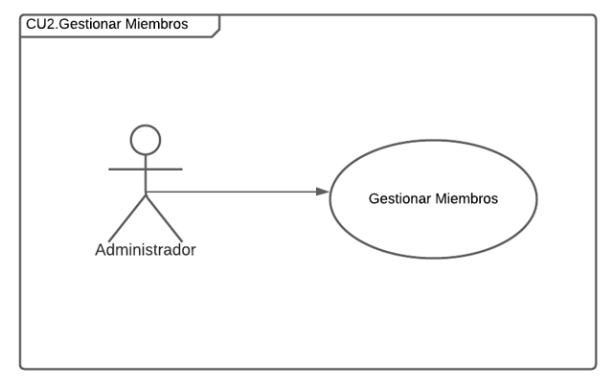
Ilustración 2: Diagrama - CU2 Gestionar Miembros
Fuente(Elaboración Propia)
CASO DE USO | Gestionar Usuario
Propósito | La gestión de los usuarios del sistema.
Descripción | El administrador podrá registrar, editar y eliminar usuarios.
Actores | Administrador
Actor Iniciador | Administrador
Precondición | Ninguna
Proceso | Insertar Usuario:  1.1. Insertar la información del usuario.  1.2. Guardar los datos.  Modificar Usuario:  2.1. Seleccionar usuario.  2.2. Modificar los datos.  2.3. Guardar los cambios.  Eliminar Usuario:  3.1. Seleccionar usuario.  3.2. Confirmar la eliminación.  3.3. Guardar los cambios.
Postcondición | Ninguna.
Excepciones | - Datos llenados incorrectamente.  - No se rellenaron todos los campos.
Tabla 2: Detalle - CU2 Gestionar Miembros
Fuente(Elaboración Propia)

CU3. Gestionar Eventos
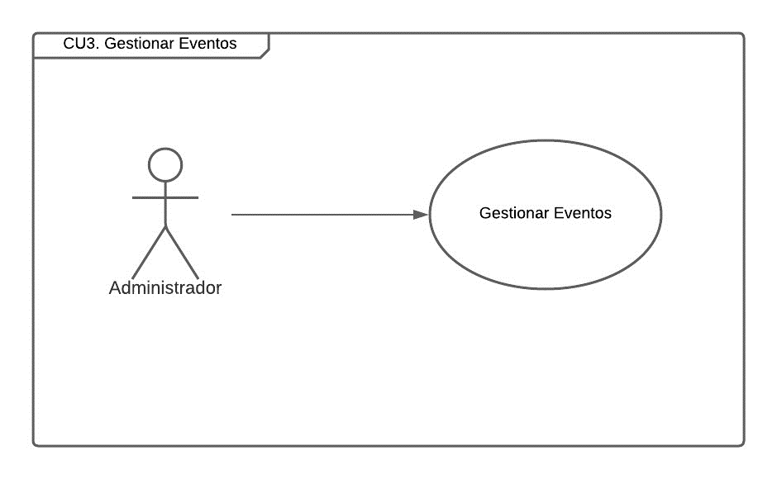
Ilustración 3: Diagrama – CU3 Gestionar Relaciones de los Miembros
Fuente(Elaboración Propia)

CASO DE USO | Gestionar Eventos
Propósito | La gestión de los eventos de la iglesia.
Descripción | El administrador podrá registrar, editar y eliminar los eventos.
Actores | Administrador
Actor Iniciador | Administrador
Precondición | Ninguna
Proceso | Insertar Eventos:  1.1. Insertar los datos del evento.  1.2. Guardar los datos.  Modificar Eventos:  2.1. Seleccionar el evento.  2.2. Modificar los datos.  2.3. Guardar los cambios.  Eliminar Eventos:  3.1. Seleccionar el evento.  3.2. Confirmar la eliminación.  3.3. Guardar los cambios.
Postcondición | Ninguna.
Excepciones | - Datos llenados incorrectamente.  - No se rellenaron todos los campos.

Tabla 3: Detalle – CU3 Gestionar Eventos
Fuente(Elaboración Propia)

CU4. Gestionar Visitas
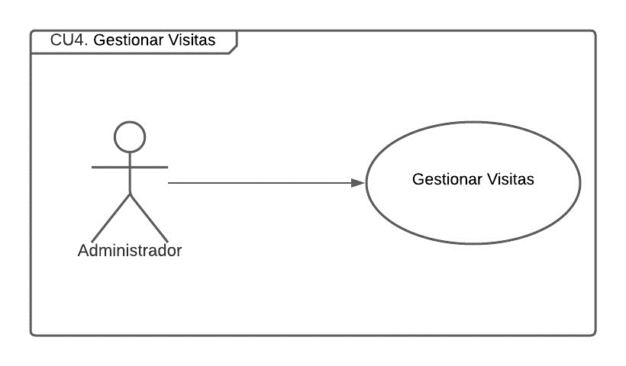

Ilustración 4: Diagrama - CU4 Gestionar visitas
Fuente(Elaboración Propia)
CASO DE USO | Gestionar Eventos
Propósito | La gestión de los eventos de la iglesia.
Descripción | El administrador podrá registrar, editar y eliminar los eventos.
Actores | Administrador
Actor Iniciador | Administrador
Precondición | Ninguna
Proceso | Insertar Eventos:  1.1. Insertar los datos del evento.  1.2. Guardar los datos.  Modificar Eventos:  2.1. Seleccionar el evento.  2.2. Modificar los datos.  2.3. Guardar los cambios.  Eliminar Eventos:  3.1. Seleccionar el evento.  3.2. Confirmar la eliminación.  3.3. Guardar los cambios.
Postcondición | Ninguna.
Excepciones | - Datos llenados incorrectamente.  - No se rellenaron todos los campos.

Tabla 4: Detalle - CU4 Gestionar visitas
Fuente(Elaboración Propia)

1.3. Diagrama General de Casos de Uso
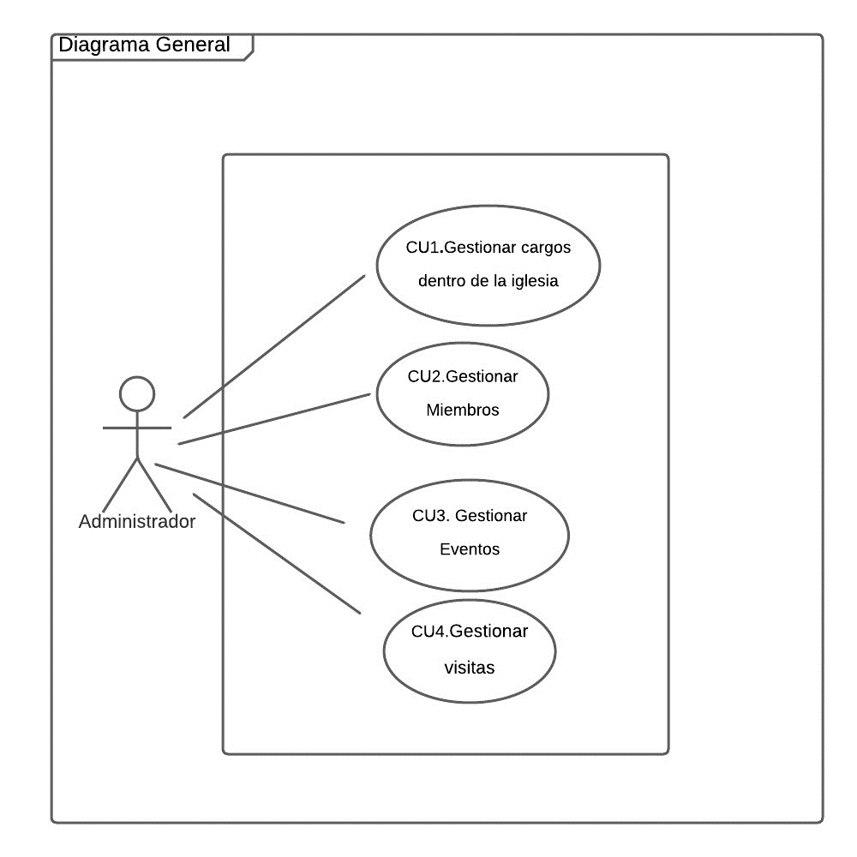
Ilustración 5: Diagrama General de Casos de Uso
Fuente(Elaboración Propia)

2. FLUJO DE ANALISIS DE LA ARQUITECTURA

2.1. Identificación de Módulos

Paquete 1: Registro
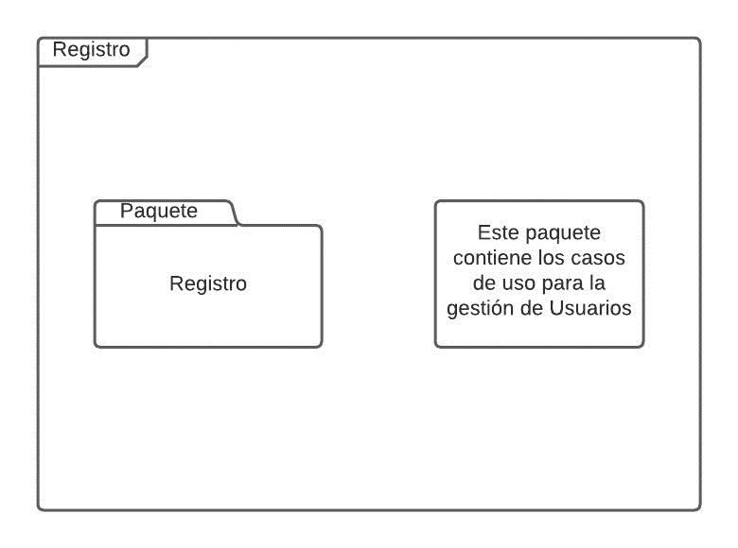
Ilustración 6: Módulo - Paquete de Registro
Fuente(Elaboración Propia)

2.2. Vista de Módulos

Paquete 1: Registro
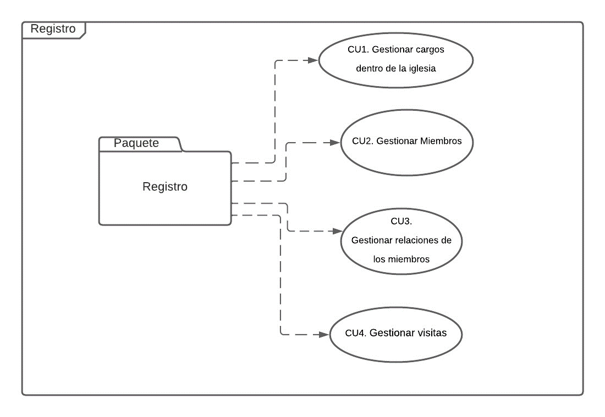
Ilustración 7: Vista - Paquete Registro
Fuente(Elaboración Propia)

3. FLUJO DE DISEÑO

3.1. Diseño de la Arquitectura Lógica
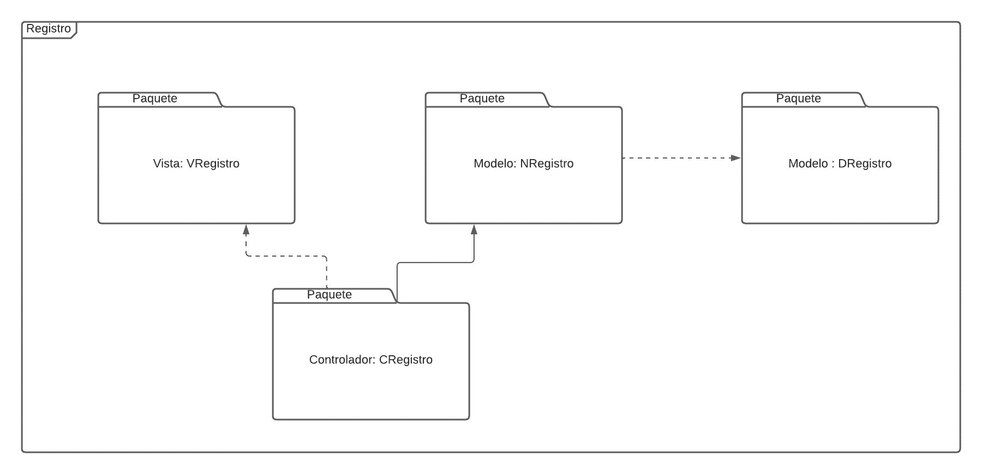

Paquete 1: Registro

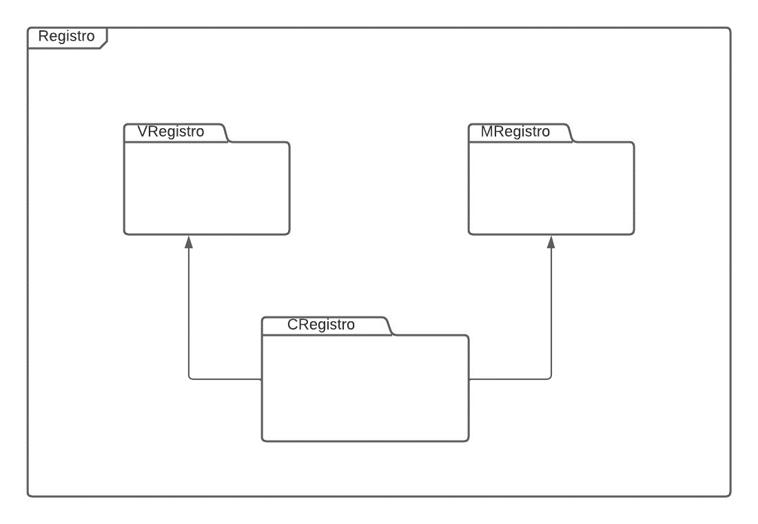
Ilustración 8: Arq. Lógica - Paquete Registro
Fuente(Elaboración Propia)

3.2. Diseño de Base de Datos

Diseño Conceptual
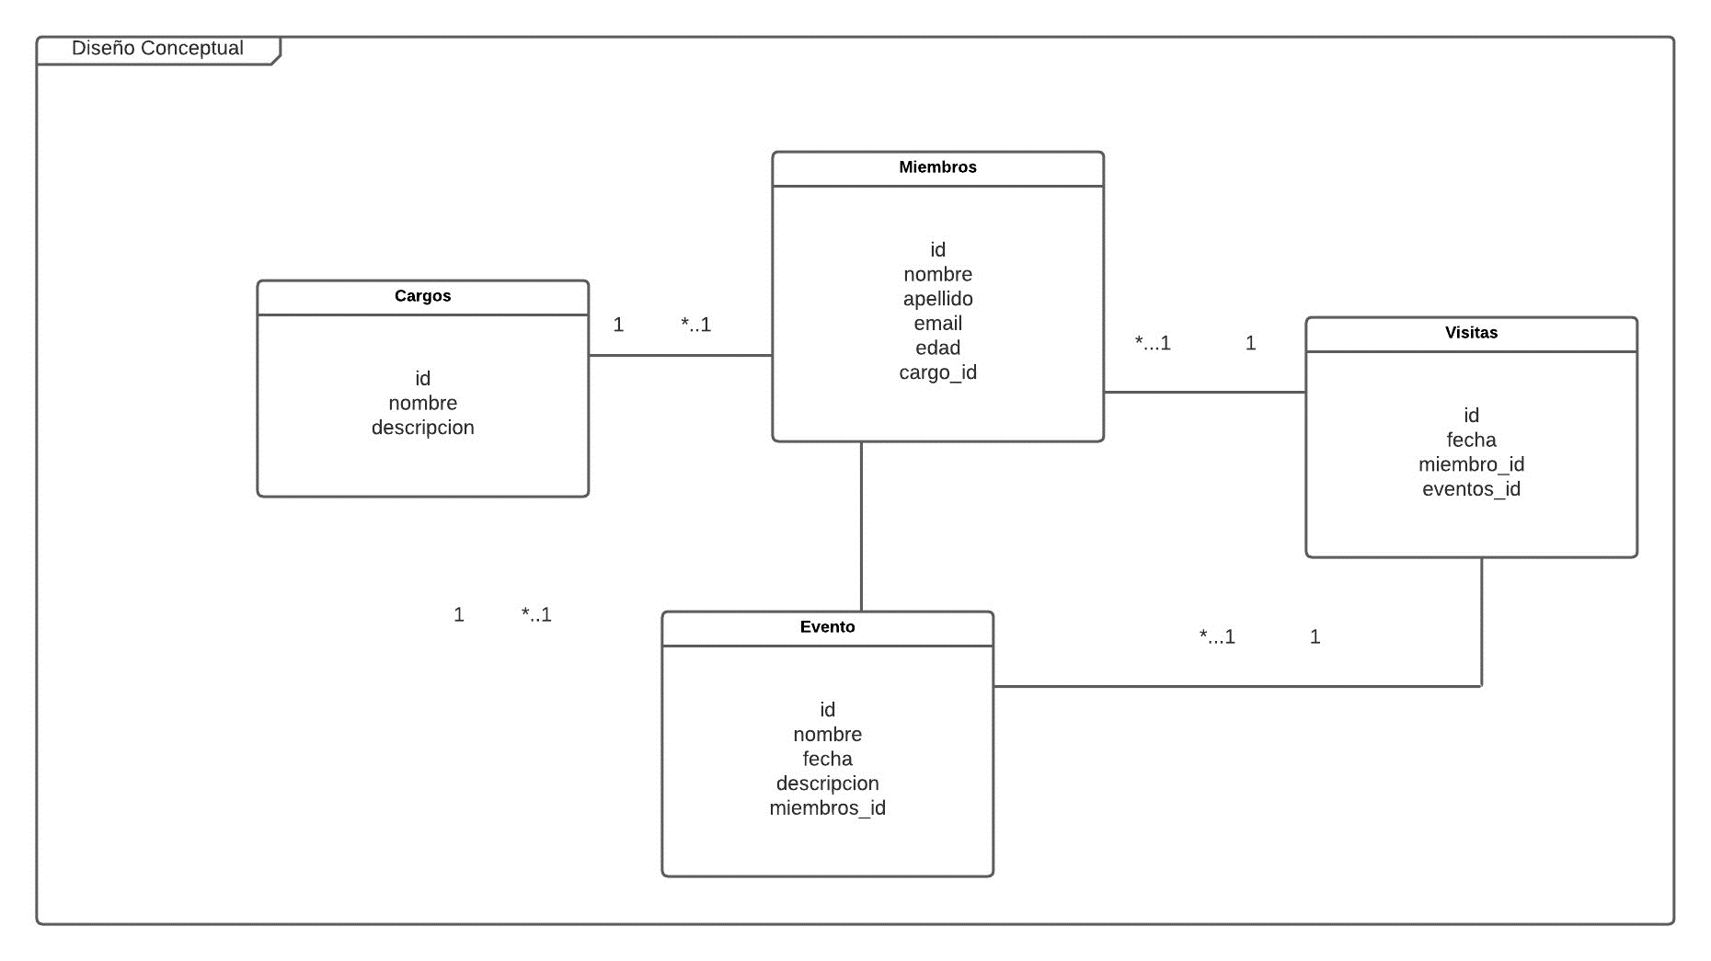

Ilustración 9: Diseño Conceptual de la BD
Fuente(Elaboración Propia)

Diseño Lógico
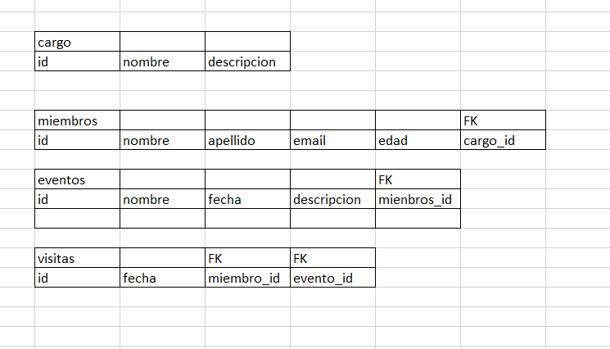

Diseño Físico
CREATE TABLE cargos (
id INT PRIMARY KEY,
nombre VARCHAR(255),
descripcion VARCHAR(255)
);
CREATE TABLE miembros (
id INT PRIMARY KEY,
nombre VARCHAR(255),
apellido VARCHAR(255),
email VARCHAR(255),
edad INT(255),
cargo_id INT,
FOREIGN KEY (cargo_id) REFERENCES cargos(id)
);

CREATE TABLE eventos (
id INT PRIMARY KEY,
nombre VARCHAR(255),
fecha DATE,
descripcion VARCHAR(255),
miembros _id INT,
FOREIGN KEY (miembros _id) REFERENCES miembros (id)
);

CREATE TABLE visitas (
id INT PRIMARY KEY,
fecha DATE,
miembro_id INT,
eventos_id INT,
FOREIGN KEY (miembro_id) REFERENCES miembros(id),
FOREIGN KEY (eventos_id) REFERENCES eventoss(id)
);

3.3. Diseño de Detalle Procedimental

Diseño de Clase Dinámico

CU1. Gestionar cargos dentro de la iglesia
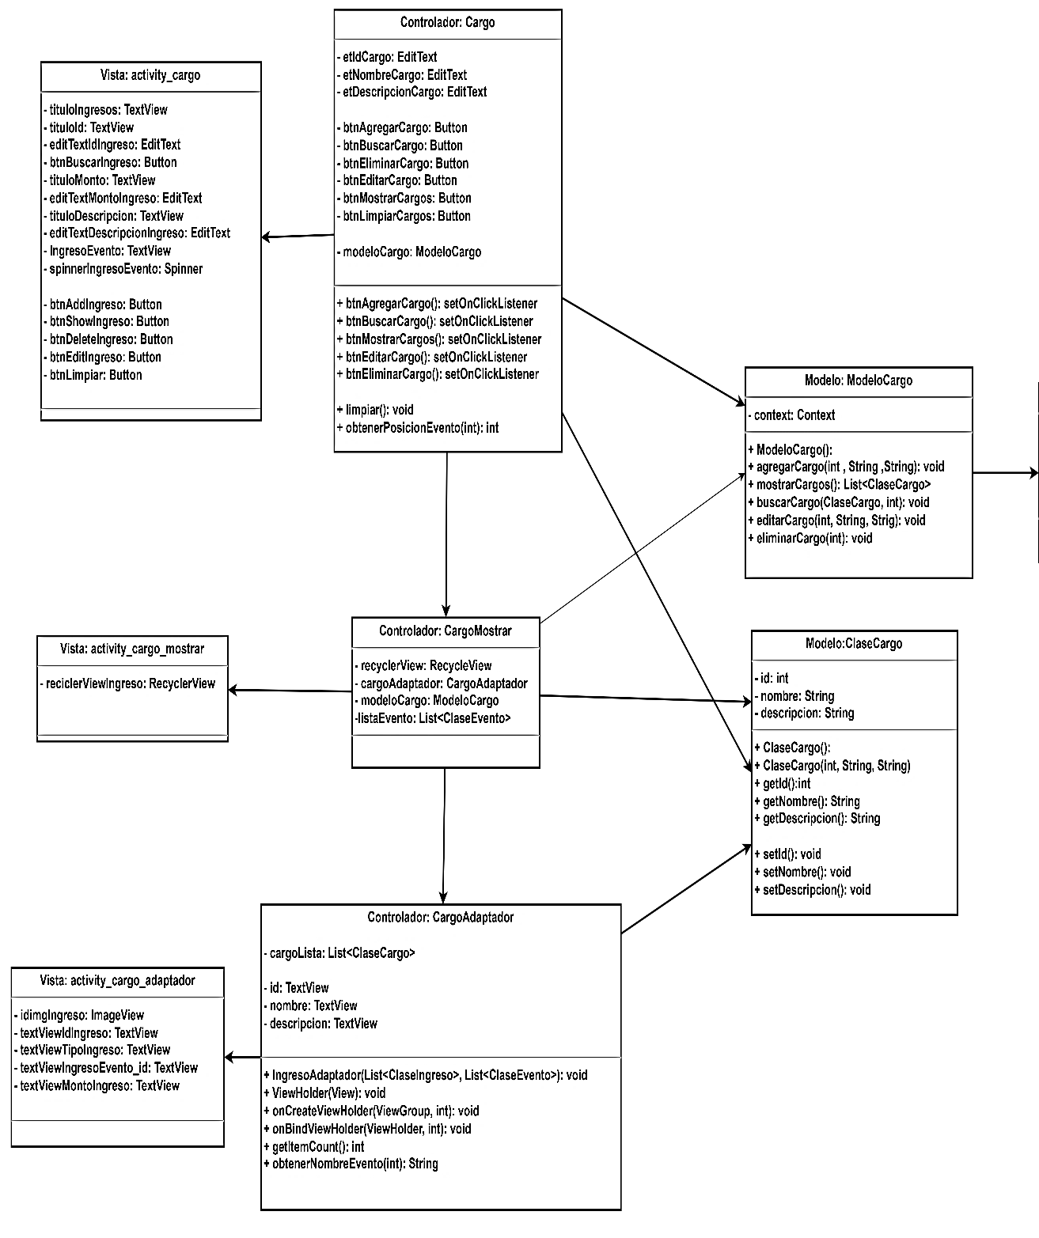

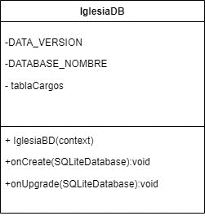

CU2. Gestionar Miembros

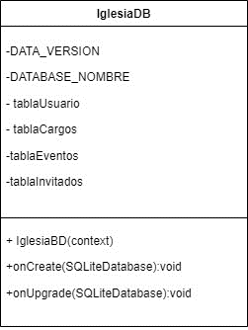
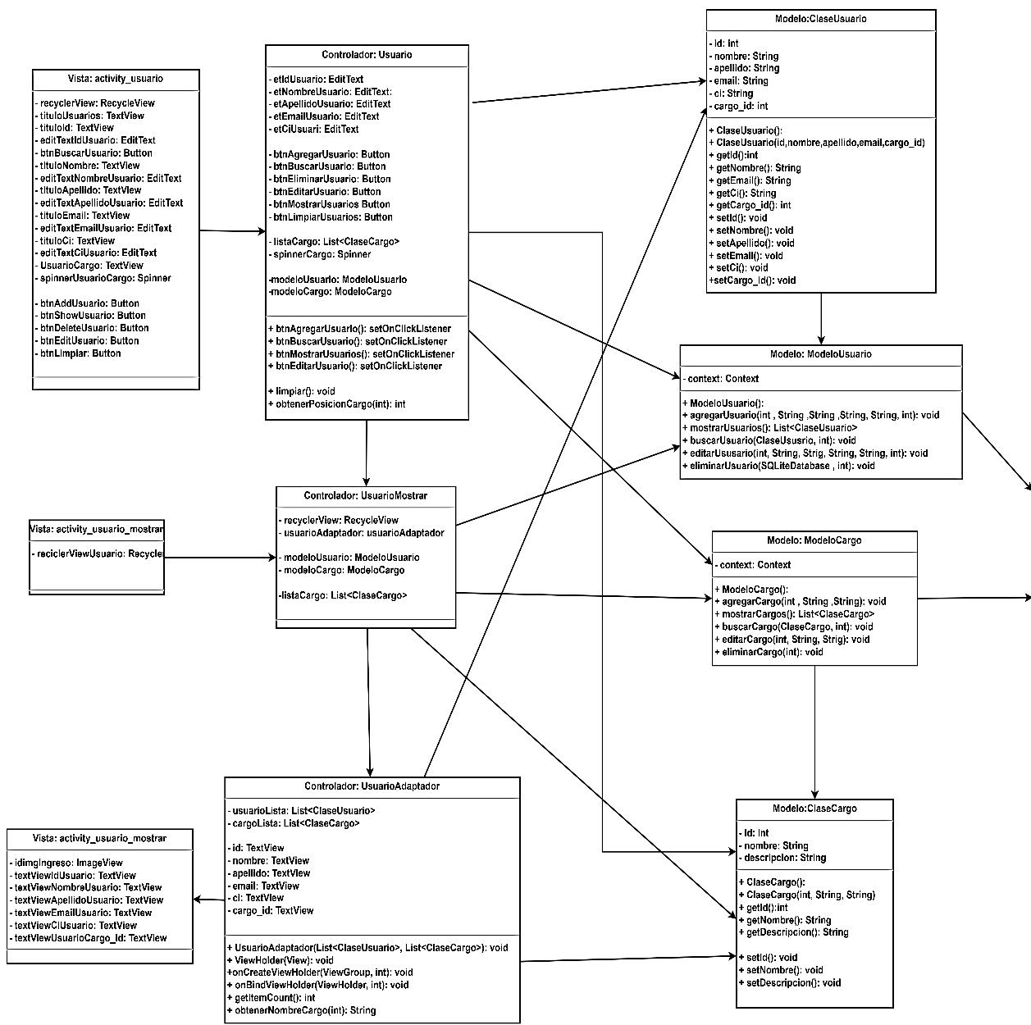

CU3. Gestionar Eventos

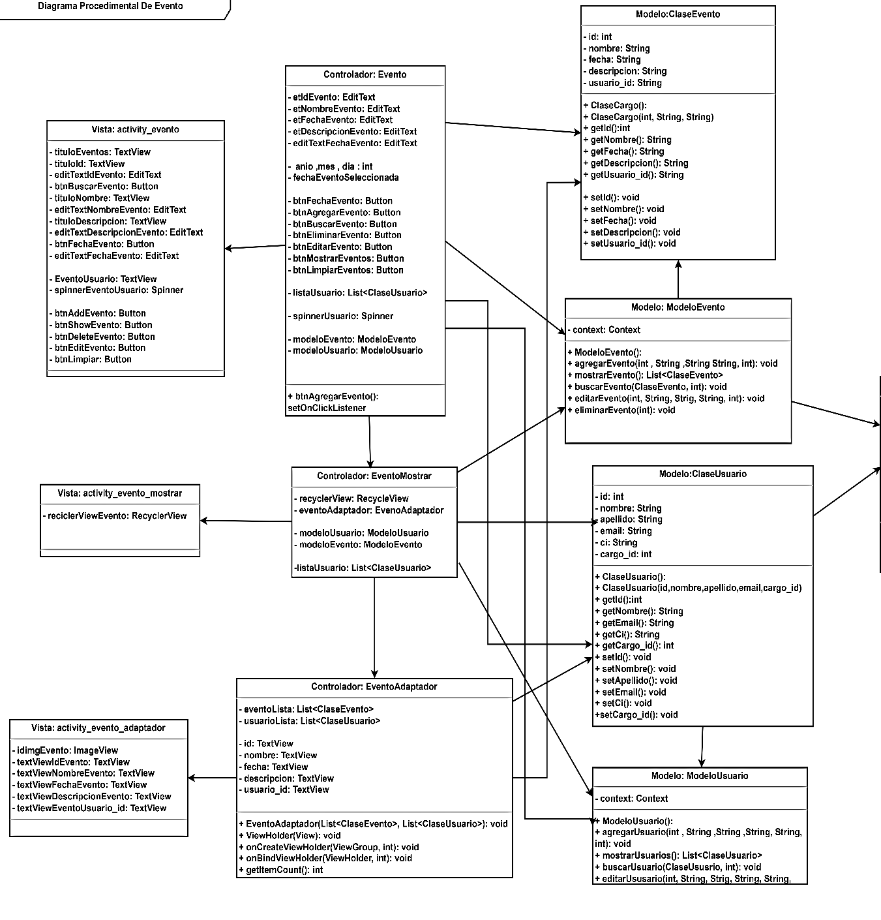

3.4. Diagramas de Secuencia

CU1. Gestionar cargos dentro de la iglesia

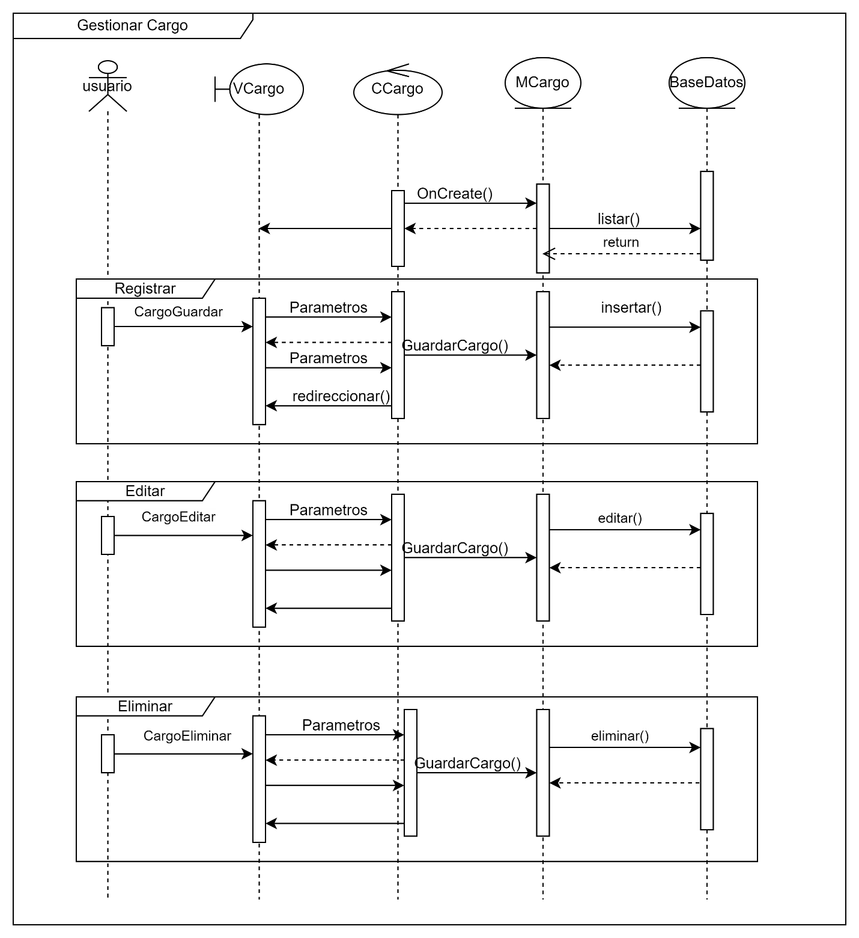

CU2. Gestionar Miembros

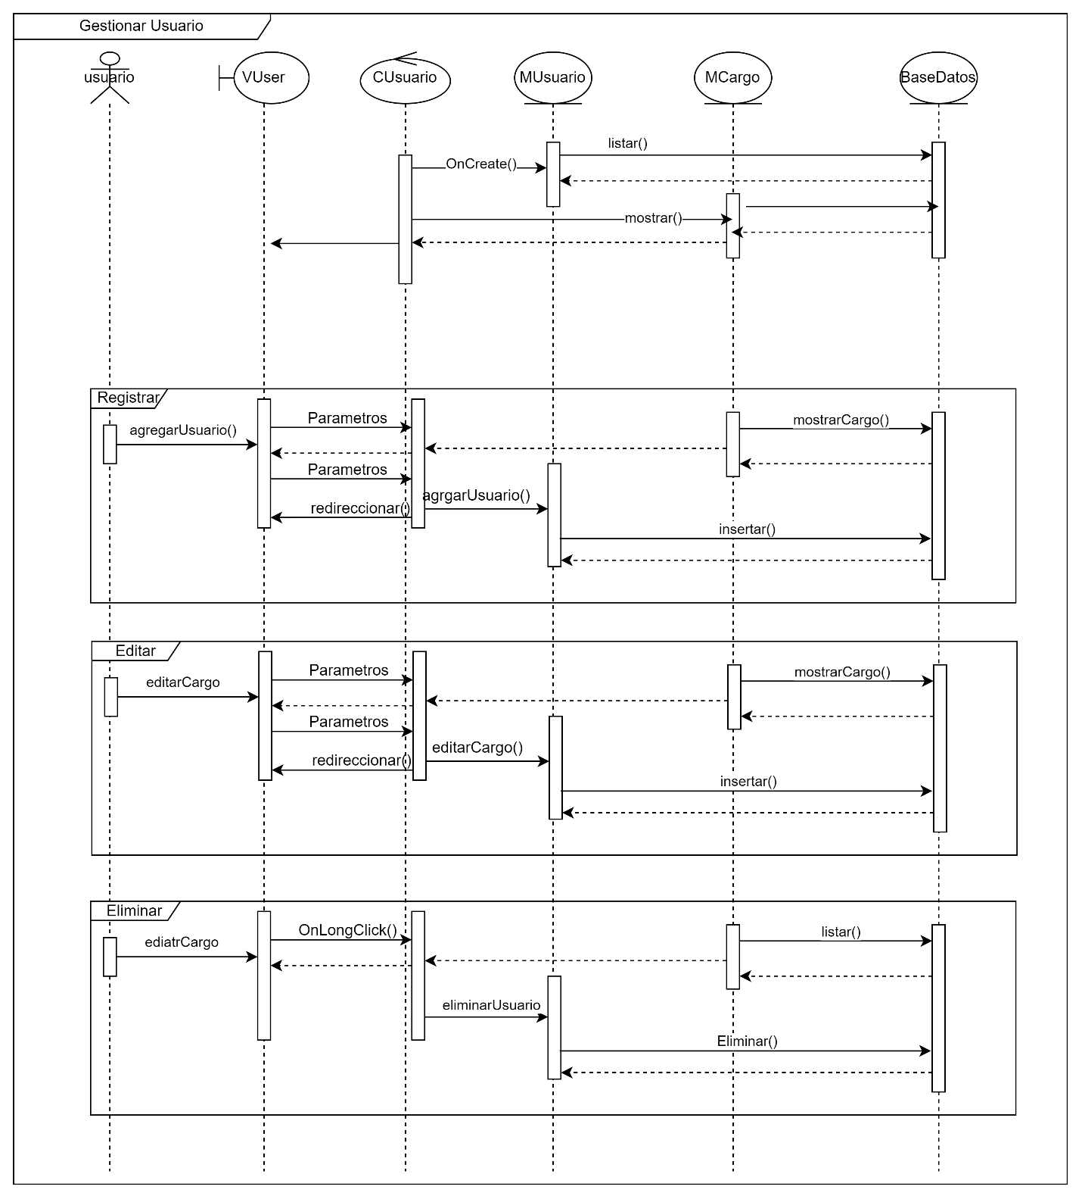

CU3. Gestionar Eventos
